安丘市旅游产业发展中心

2020年政府信息公开工作年度报告

根据《中华人民共和国政府信息公开条例》《安丘市人民政府办公室关于做好2020年政府信息公开工作年度报告编制发布和报送工作的通知》要求，结合我中心实际，编制并向社会公布安丘市旅游产业发展中心2020年政府信息公开工作年度报告，本年度报告中所列数据的统计期限自2020年1月1日起，至2020年12月31日止。如对本报告有疑问，请联系安丘市旅游产业发展中心办公室，联系电话0536-4398861。
一、总体情况
2020年，市旅游产业发展中心认真学习贯彻落实《中华人民共和国政府信息公开条例》，按照“公开为原则，不公开为例外”的总体要求，把政府信息公开工作纳入重要议事日程，做到依法公开、优化服务、方便群众，有效提升了公共服务水平，促进了政府职能转变和法治政府建设。
（一）主动公开情况
我中心信息公开的渠道和场所主要有：政府信息公开平台、中心政务公开栏等。2020年，我中心主动公开部门政府信息47条，其中非规范性文件信息1条、工作信息46条、管理公开信息1条。

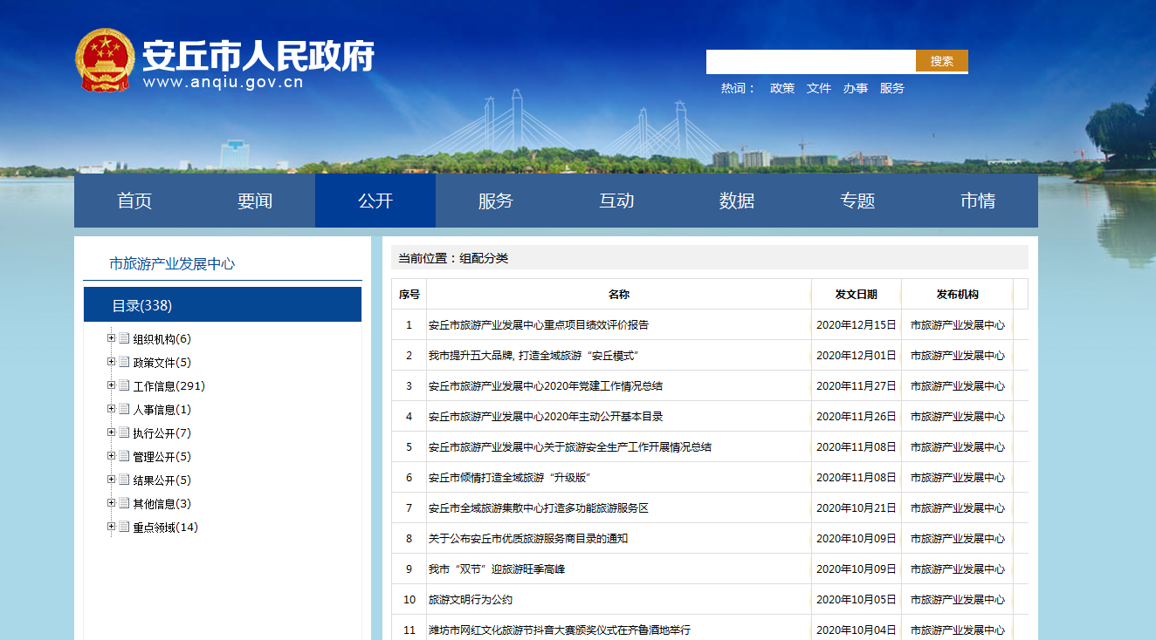
1.及时公开机构概况，根据《政府信息公开条例）第二十条第（二）款要求，在机构改革完成后，第一时间更新机关职能、机构设置、办公地址、办公时间、联系方式、负责人姓名，并在市政府信息公开专栏公布。
2.及时公开财政领域信息。根据《政府信息公开条例》第二十条第（七）款要求，结合安丘实际，及时公开旅游产业发展中心部门预决算，便于公众了解财政情况，不断扩大公开范围、细化公开内容，让公众看得懂。
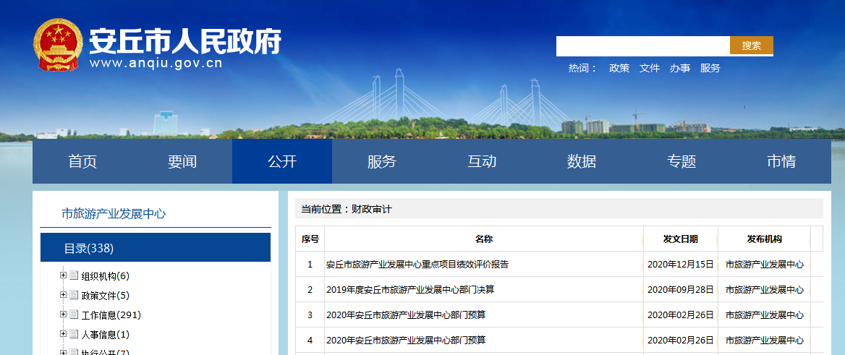

3.加强政策解读。按照“谁起草、谁解读”的原则，同步制定发布政策解读文件2件。转发《潍坊市推动文化旅游产业高质量发展的若干政策》及政策解读1件。
（二）依申请公开情况
2020年，我中心未收到政府信息公开申请。
（三）政府信息管理情况。
一是完善信息公开管理流程。建立政府信息公开工作全流程管理机制，设置具体经办人员、办公室两道审核把关机制，重要信息须局分管负责人把关审签，最大限度保证公开内容经得起审查。通过健全政务信息公开组织机构，有组织、有领导、有计划，积极稳妥地推进政府信息公开工作。
二是严格做好公开信息保密审查。认真落实《中华人民共和国保守国家秘密法》《中华人民共和国政府信息公开条例》等规定，按照“先审查、后公开”的原则，严格做好政府信息公开保密审查，确保公开信息不涉密、涉密信息不公开。
三是做好专业培训。全面开展信息公开理论培训，将《信息公开条例》列入学习计划，积极开展信息公开业务培训，组织干部职工深入学习，不断提高工作人员的业务能力。
（四）平台建设情况
我中心主要依托市政府门户网站进行政府信息公开，同时在中心办公场所设立政务公开栏，安排专人负责，做好公开平台的维护、运行工作。
（五）机构建设及人员配置情况
按照机构改革要求，结合内部科室调整情况，及时调整旅游产业发展中心政务公开领导小组，重新确定具体工作人员，全面负责做好中心机关政府信息公开管理工作，办公室为信息公开工作机构，并安排专人具体负责，同时，中心内各科室也将信息公开工作作为日常工作的规定动作，适合公开发布的信息及时主动报送办公室，确保信息准确性和时效性。
（六）监督保障情况
我中心政府信息公开工作接受市政府信息公开主管部门监督和指导，同时，按照中心内部制度，对政府信息的制作、发布实行严格分级审核，由信息制作科室、分管负责人、主要负责人层层审核，确保信息准确无误。
（七）政府信息公开工作考核、社会评议和责任结果追究结果情况
- 建立考核通报制度。主动接受市政府政务公开办对我中心政务信息公开情况进行的监督，对发现工作不到位的地方，我中心及时改进。同时，我中心由办公室定期对各科室工作进行监督，保证政务信息的时效性与准确性，发现问题督促各科室立即整改，并将整改结果及时反馈给该科室的分管领导与主要领导。
- 主动听取社会公众意见。一是对于需要向社会进行意见征集的，我中心及时在政府网站进行公示，并注明联系电话和邮箱，积极主动听取社会公众的意见与建议，及时进行解答。
- 责任追究结果情况。2020年我中心未出现因信息公开不到位需要进行责任追究的情况。
二、主动公开政府信息情况
第二十条第（一）项
信息内容 |  | 本年新制作数量 | 本年新  公开数量 | 对外公开  总数量
规章 |  | 0 | 0 | 0
规范性文件 |  | 0 | 0 | 0
第二十条第（五）项
信息内容 |  | 上一年项目数量 | 本年增/减 | 处理决定数量
行政许可 |  | 0 | 0 | 0
其他对外管理服务事项 |  | 0 | 0 | 0
第二十条第（六）项
信息内容 |  | 上一年项目数量 | 本年增/减 | 处理决定数量
行政处罚 |  | 0 | 0 | 0
行政强制 |  | 0 | 0 | 0
第二十条第（八）项
信息内容 |  | 上一年项目数量 | 本年增/减
行政事业性收费 |  | 0 | 0
第二十条第（九）项
信息内容 | 采购项目数量 |  | 采购总金额
政府集中采购 | 0 |  | 0
三、收到和处理政府信息公开申请情况
（本列数据的勾稽关系为：第一项加第二项之和，等于第三项加第四项之和） |  |  | 申请人情况
 |  |  | 自然人 | 法人或其他组织 |  |  |  |  | 总计
 |  |  | 自然人 | 商业企业 | 科研机构 | 社会公益组织 | 法律服务机构 | 其他 | 总计
一、本年新收政府信息公开申请数量 |  |  | 0 | 0 | 0 | 0 | 0 | 0 | 0
二、上年结转政府信息公开申请数量 |  |  | 0 | 0 | 0 | 0 | 0 | 0 | 0
三、本年度办理结果 | （一）予以公开 |  | 0 | 0 | 0 | 0 | 0 | 0 | 0
三、本年度办理结果 | （二）部分公开（区分处理的，只计这一情形，不计其他情形） |  | 0 | 0 | 0 | 0 | 0 | 0 | 0
三、本年度办理结果 | （三）不予公开 | 1.属于国家秘密 | 0 | 0 | 0 | 0 | 0 | 0 | 0
三、本年度办理结果 | （三）不予公开 | 2.其他法律行政法规禁止公开 | 0 | 0 | 0 | 0 | 0 | 0 | 0
三、本年度办理结果 | （三）不予公开 | 3.危及“三安全一稳定” | 0 | 0 | 0 | 0 | 0 | 0 | 0
三、本年度办理结果 | （三）不予公开 | 4.保护第三方合法权益 | 0 | 0 | 0 | 0 | 0 | 0 | 0
三、本年度办理结果 | （三）不予公开 | 5.属于三类内部事务信息 | 0 | 0 | 0 | 0 | 0 | 0 | 0
三、本年度办理结果 | （三）不予公开 | 6.属于四类过程性信息 | 0 | 0 | 0 | 0 | 0 | 0 | 0
三、本年度办理结果 | （三）不予公开 | 7.属于行政执法案卷 | 0 | 0 | 0 | 0 | 0 | 0 | 0
三、本年度办理结果 | （三）不予公开 | 8.属于行政查询事项 | 0 | 0 | 0 | 0 | 0 | 0 | 0
三、本年度办理结果 | （四）无法提供 | 1.本机关不掌握相关政府信息 | 0 | 0 | 0 | 0 | 0 | 0 | 0
三、本年度办理结果 | （四）无法提供 | 2.没有现成信息需要另行制作 | 0 | 0 | 0 | 0 | 0 | 0 | 0
三、本年度办理结果 | （四）无法提供 | 3.补正后申请内容仍不明确 | 0 | 0 | 0 | 0 | 0 | 0 | 0
三、本年度办理结果 | （五）不予处理 | 1.信访举报投诉类申请 | 0 | 0 | 0 | 0 | 0 | 0 | 0
三、本年度办理结果 | （五）不予处理 | 2.重复申请 | 0 | 0 | 0 | 0 | 0 | 0 | 0
三、本年度办理结果 | （五）不予处理 | 3.要求提供公开出版物 | 0 | 0 | 0 | 0 | 0 | 0 | 0
三、本年度办理结果 | （五）不予处理 | 4.无正当理由大量反复申请 | 0 | 0 | 0 | 0 | 0 | 0 | 0
三、本年度办理结果 | （五）不予处理 | 5.要求行政机关确认或重新出具已获取信息 | 0 | 0 | 0 | 0 | 0 | 0 | 0
三、本年度办理结果 | （六）其他处理 |  | 0 | 0 | 0 | 0 | 0 | 0 | 0
三、本年度办理结果 | （七）总计 |  | 0 | 0 | 0 | 0 | 0 | 0 | 0
四、结转下年度继续办理 |  |  | 0 | 0 | 0 | 0 | 0 | 0 | 0
四、政府信息公开行政复议、行政诉讼情况
行政复议 |  |  |  |  | 行政诉讼
结果维持 | 结果纠正 | 其他结果 | 尚未审结 | 总  计 | 未经复议直接起诉 |  |  |  |  | 复议后起诉
 |  |  |  |  | 结果维持 | 结果纠正 | 其他结果 | 尚未审结 | 总  计 | 结果维持 | 结果纠正 | 其他结果 | 尚未审结 | 总  计
0 | 0 | 0 | 0 | 0 | 0 | 0 | 0 | 0 | 0 | 0 | 0 | 0 | 0 | 0
- 存在的主要问题及改进情况
（一）2019年问题整改情况
一是进一步完善公开工作机制不够。修订市旅游产业发展中心《政府信息公开管理考核办法》，进一步完善中心政府信息公开工作体系。二是创新公开渠道和形式。三是加大公开力度。深化、细化公开内容，强化重点领域信息公开。
（二）2020年存在的主要问题
一是思想重视程度有待加强，工作主动性不强，时紧时松，效果不够明显；二是信息公开更新的不够及时，宣传内容不够丰富；三是信息公开形式有待拓展。
（三）改进措施
针对以上问题，在以后的工作中，我中心将在思想上更加重视政府信息公开工作，切实增强工作的主动性，更加及时发布各类信息，迅速解答群众提问。一是加强《中华人民共和国政府信息公开条例》规定的深入学习。通过加强学习，进一步吃透《条例》精神，更好的指导具体工作；通过加强宣传，形成良好的信息公开氛围，增强全体机关干部信息公开的意识。二是充实信息公开内容，突出重点，热点和难点问题。公开群众最关心，反应强烈的事项作为政府信息公开的主要内容，切实发挥好信息公开平台的桥梁作用。三是要不断丰富信息公开的载体，除及时在市政府网站上公开信息外，充分利用安丘文旅官方微信平台和报纸、广播、电视、网络等辅助形式做好相关信息公开工作。四是进一步完善信息公开制度建设，建立健全信息公开工作长效机制，把政府公开信息的及时性，准确性和有效性，为深化政府信息公开提供强有力的组织保证。
- 其他需要报告的事项
（一）人大代表建议和政协提案办理情况
2020年，市旅游产业发展中心共办理人大代表建议2件，政协委员提案3件。工作中，我们根据代表和委员提出的建议，立足部门工作职能，结合实际工作，成立了答复工作小组，与各委员见面的同时，现场进行了答复，全部办结完毕，满意率达100%。

安丘市旅游产业发展中心
2021年1月25日

